**用例1：平台监管，举报系统**

用例图如下图所示

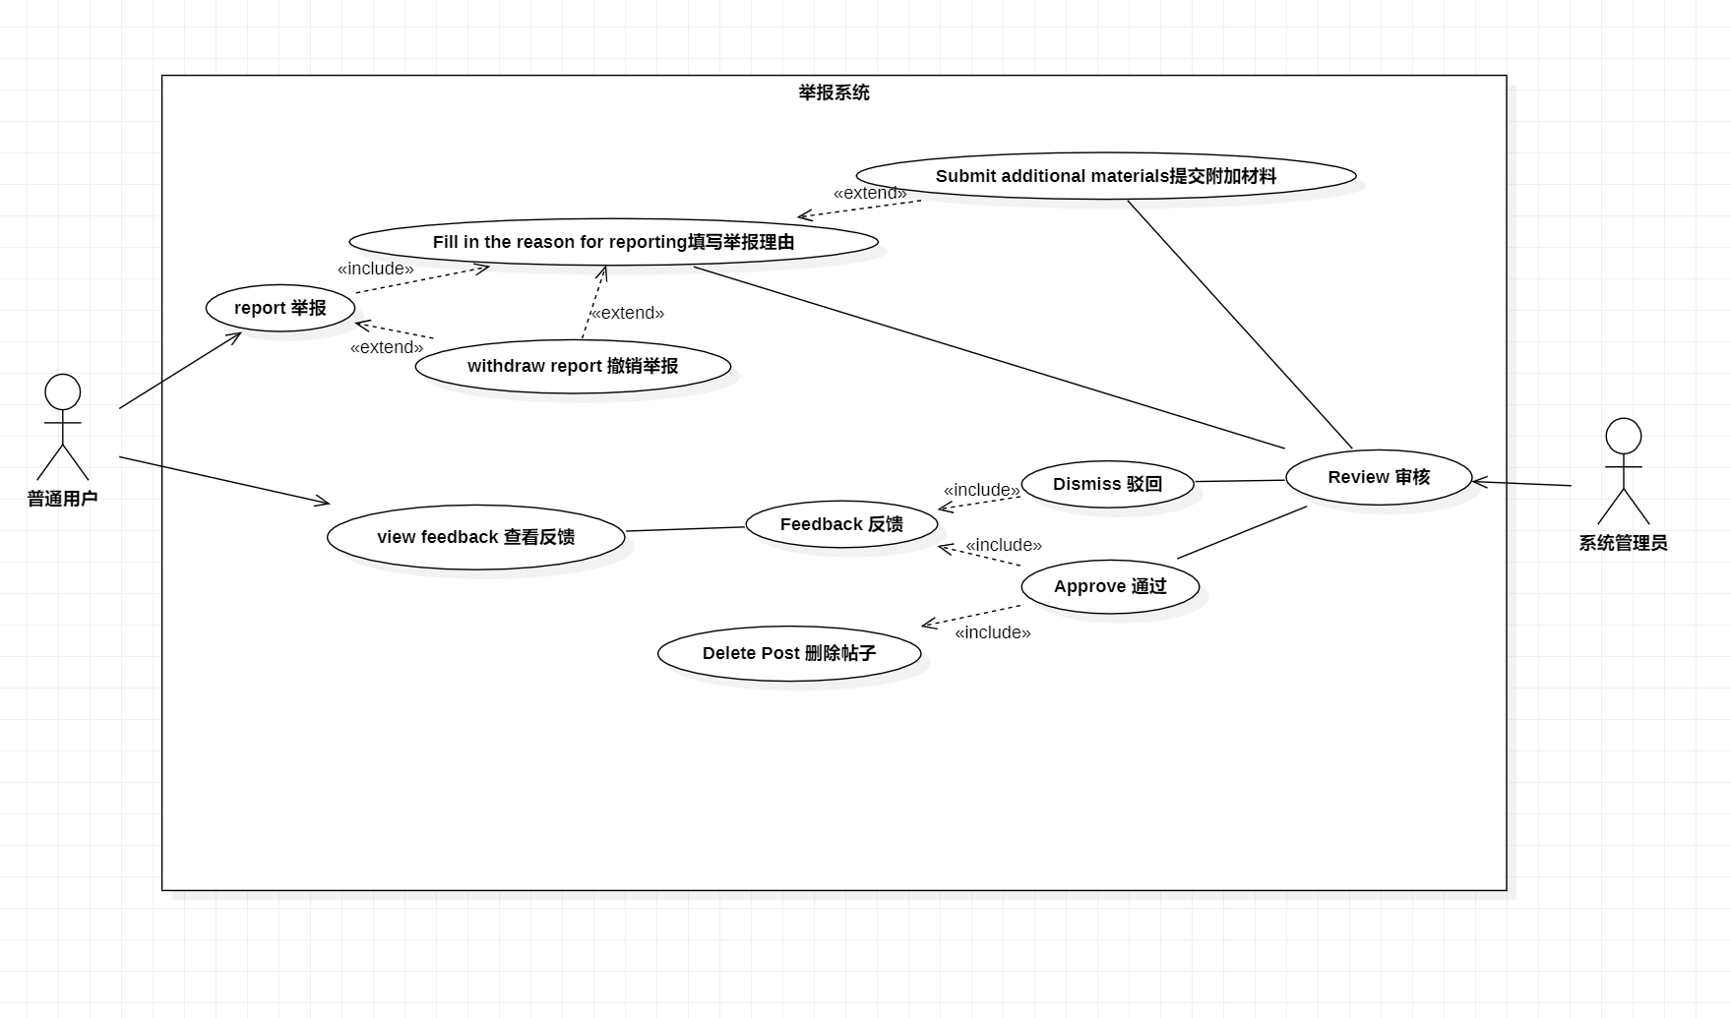

①简要描述

本用例允许平台上任何已经注册用户举报含有不良信息的帖子，系统管理员审核举报信息后会删除不良信息帖子并给予用户反馈。

②前置条件

用户在浏览帖子信息前已经登录进系统。

③基本流

1. 访客进入浏览的帖子界面，发现浏览的帖子中具有不良信息。
2. 用户选择举报该帖子。
3. 用户填写举报理由。
4. 用户选择是否提交相关证明文件材料
5. 管理员查看该举报
6. 管理员审核该举报，若举报成立，则删除帖子，并对发帖人进行有关的处理；若举报不成立，则驳回用户的举报请求。
7. 管理员向用户反馈举报结果。
8. 用户查看结果信息。

④可选流

1. **用户未登录**

用户登录过期或者用户在未登录的状态下查看帖子，则此时系统进行出错提示，提醒用户此时未登录并跳转到登录/注册界面引导用户登录，登录后继续进行用例。

1. **用户撤销举报**

用户主动撤销举报时，系统界面显示“是否撤销举报”的提示，若用户确定撤销举报，则举报信息被撤回，该用例结束；若用户取消撤销举报，则该用例继续进行。

⑤后置条件

若举报成立，管理员将删除相关帖子，并对帖子发帖人做删除账号、封禁IP等相关处理，若举报不成立，则系统不做相关处理。

⑥特殊要求

无

活动图如下图所示

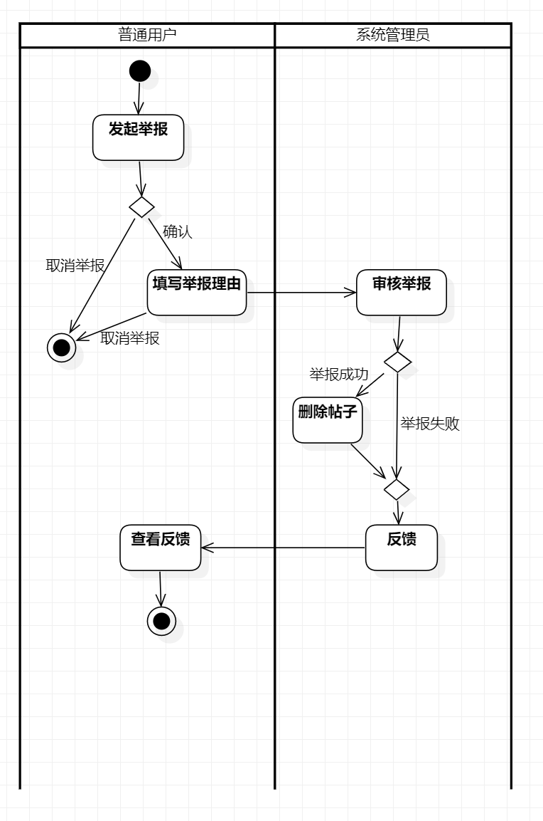

**用例2：科普平台**

用例图如下图所示

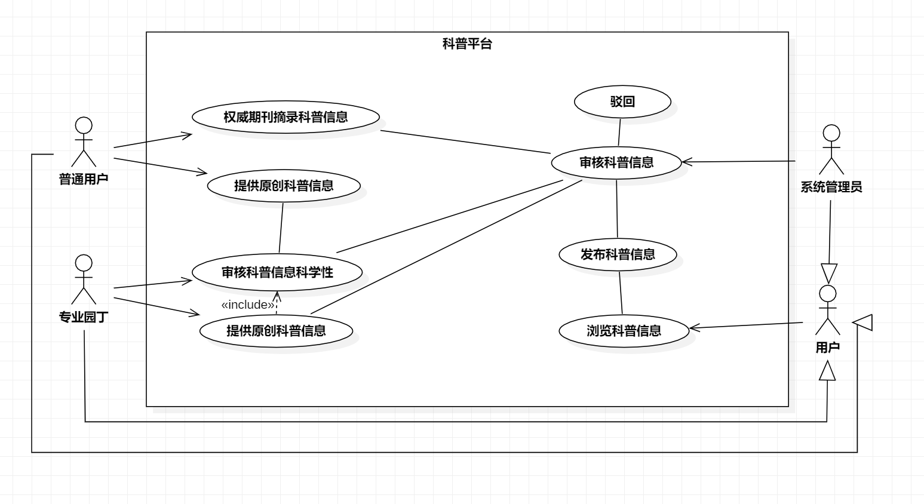

①简要描述

本用例允许平台说认证的专业园丁创作原创植物科普信息，或者用户从权威杂志期刊摘录优质植物科普信息，发布信息经平台管理员审核无不良敏感信息后，将科普信息发布到科普平台中，供所有用户浏览学习。

②前置条件

1. 所有浏览科研平台的用户必须先登录进系统。
2. 为保证科普平台中科普知识的准确性，普通用户未认证为专业园丁时不可以独 自发布原创科普信息，需经过专业园丁审核后署名后发布。

③基本流

科普平台中共有三种情况对应不同的情况。

1. **专业园丁发布原创科普信息**

1专业园丁撰写原创科普信息

2专业园丁将原创科普信息交由系统管理员审核

3系统管理员审核科普信息，若审核通过则将信息发布至科普平台

4所有用户查阅科普信息

1. **普通用户发布原创科普信息**

1普通用户撰写原创科普信息

2专业园丁审核科普信息是否有科学性错误，并署名

3系统管理员审核科普信息，若审核通过则将信息发布至科普平台

4所有用户查阅科普信息

1. **普通用户从权威期刊摘录科普信息**

1普通用户从权威期刊摘录科普信息并提交审核

2系统管理员审核科普信息，若审核通过则将信息发布至科普平台

3所有用户查阅科普信息

④可选流

**1.用户未登录**

用户登录过期或者用户在未登录的状态下查发布科普信息，则此时系统进行出错提示，提醒用户此时未登录并跳转到登录/注册界面引导用户登录，登录后继续进行用例。

**2.科普信息审核不通过被驳回**

若系统管理员审核科普信息发现其中含有不良信息或敏感信息，系统管理员可将敏感信息标注，写明不通过原因，反馈给专业园丁用户。

⑤后置条件

若科普信息被审核通过，则科普信息会被加入到存储科普信息的数据库中，并发布在科普平台上，若审核不通过，则无事发生。

⑥特殊要求

无

活动图如下图所示

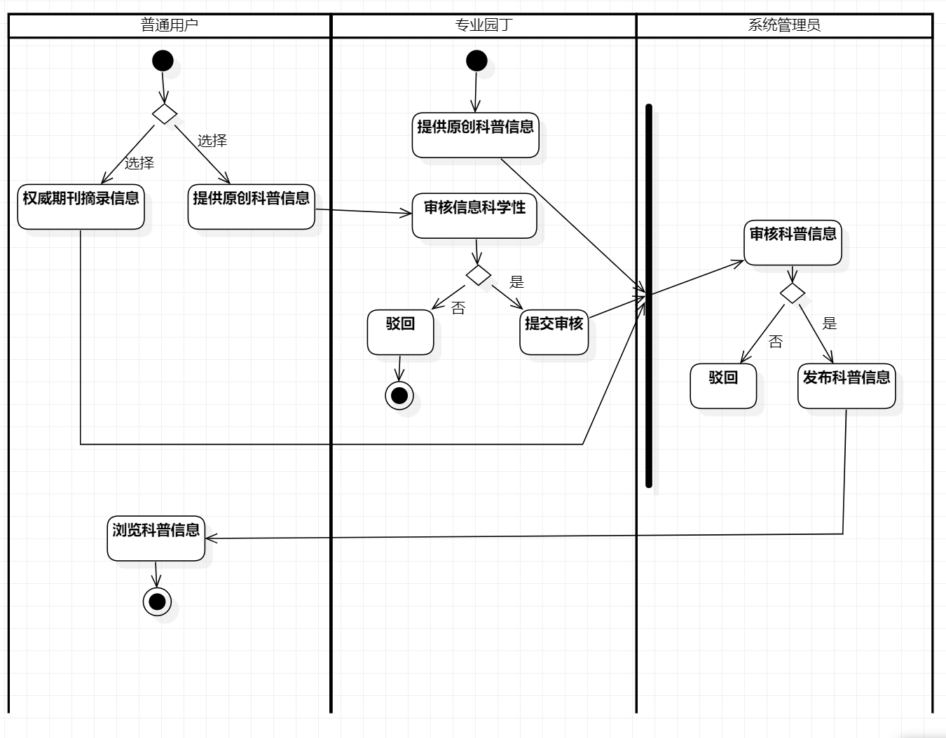

备注：

周日讨论计划

1. 完成登录注册部分，是否新增一部分普通用户认证为专业园丁
2. 完成术语表，敏捷开发分析，补充规约，参考文献
3. 整合文档